１.港湾法第五十一条第一項に規定する港湾環境整備計画の認定申請者
株式会社ｌｉｎｋｗｏｒｋｓ 代表取締役 廣瀬 啄也
株式会社シーエンジニアリング 代表取締役 西銘 剛
宮古ビル管理株式会社 代表取締役 根路銘 康文

２.港湾法第五十一条第二項第一号から第五号までに掲げる事項の概要
(1)第一号関係（貸付けを受けようとする緑地等の区域）
平良港トゥリバー地区緑地

(2)第二号関係（緑地等の貸付けを受けようとする期間）
事業開始の予定期日 令和8年5月１日
事業終了の予定期日 令和18年4月30日

(3)第三号関係（第一号の区域において整備する飲食店、売店その他の施設であって、当該施設から生ずる利益の一部を次号に規定する港湾施設の整備に要する費用の全部又は一部に充てることができると認められるものに関する事項）
- トゥリバー地区緑地（以下、本緑地という。）において、「ビーチラウンジ」、「アクティビティステーション」を整備する。
- 本施設は、港湾緑地であるトゥリバー海浜公園を活用し、気候・自然・文化・人々の暮らしを活かした“宮古島らしいおおらかな時間”を感じる、世界に誇れるリゾート空間を創出を目指す。
- 供用予定日 令和８年５月（予定）
リニューアル工事着手 令和８年５月（予定）
リニューアル工事完了 令和８年６月（予定）

(4)第四号関係（第一号の区域において整備する休憩所、案内施設その他の港湾の環境
の向上に資する港湾施設に関する事項）
- 本緑地において放送設備、監視カメラ、街灯、照明、Wi-Fi設備等を適切に配置し、災害時や緊急時の迅速な情報伝達と安全確保を図る。
- 本緑地で定期的な剪定や夜間照明や通信環境の整備により昼夜を問わず市民・観光客が安心して訪れ、交流や賑わいが生まれる「安全で開かれた海辺空間」の実現が期待できる。

(5)第五号関係（第三号及び第四号に掲げるもののほか、第一号の区域において行う緑地等の維持その他の港湾の環境の整備に関する事業に関する事項）
- 本緑地内の浄化槽の点検を年に４回以上、トイレ・シャワー清掃を週２回以上、ビーチ清掃を月１回以上実施する等、良好な環境を維持するため本市による管理と同等もしくはそれ以上の管理水準を保つ。

意見書の提出方法

１.意見書の書式について
書式に定めはありません。
必要事項：住所、氏名、昼間の連絡先、港湾環境整備計画の名称、利害関係の内容

２.意見書提出期間
令和８年４月１５日（水）から令和８年４月２８日（火）
※送付で意見書を提出する場合は、４月２８日（火）の消印まで有効となります。

３.意見書の提出方法
送付、持参、ファックス、電子メールでの提出が可能です。
【送付の場合】
〒906－0013
宮古島市平良字下里108番地11 マリンターミナルビル 3F
宮古島市 建設部 港湾課宛
※封筒表に「意見書在中」と朱書きしてください。

【持参の場合】
宮古島市平良字下里108番地11 マリンターミナルビル 3F
宮古島市 建設部 港湾課

【ファックスの場合】
0980-73-0634

【電子メールの場合】
kouwan@city.miyakojima.lg.jp

（別紙）
位置図
沖縄県宮古島市平良字久貝550－６、550－16、550－14の一部

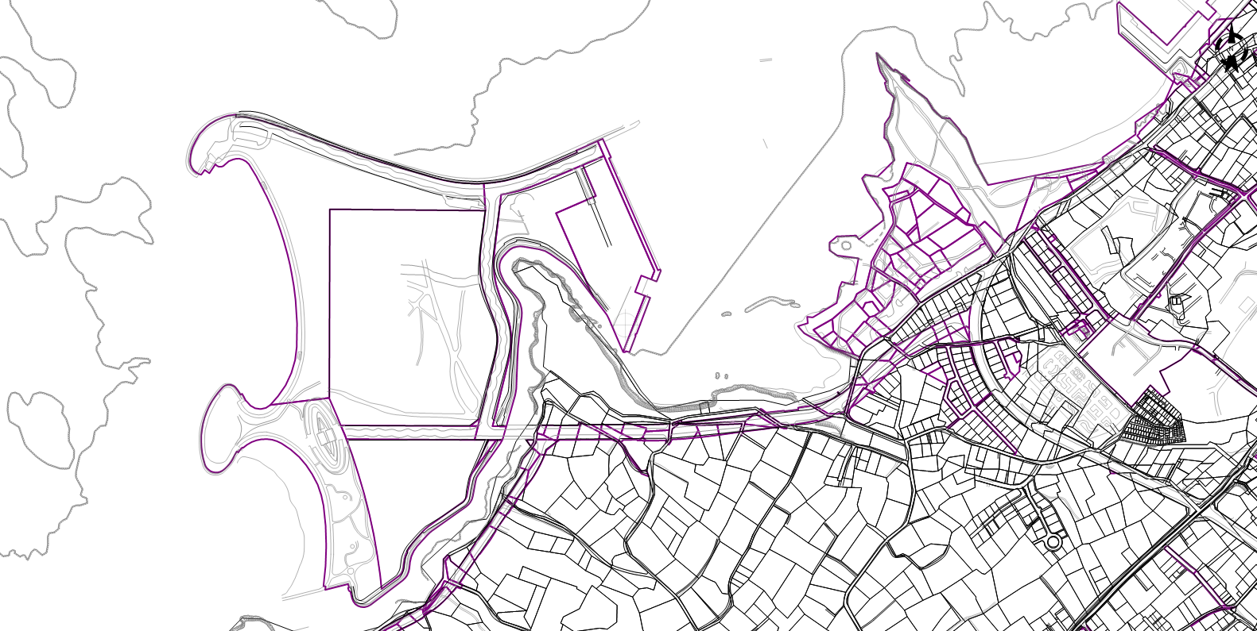

認定申請のあった区域
パイナガマビーチ
うみそら公園

